Общие интересы российских и белорусских капиталистов
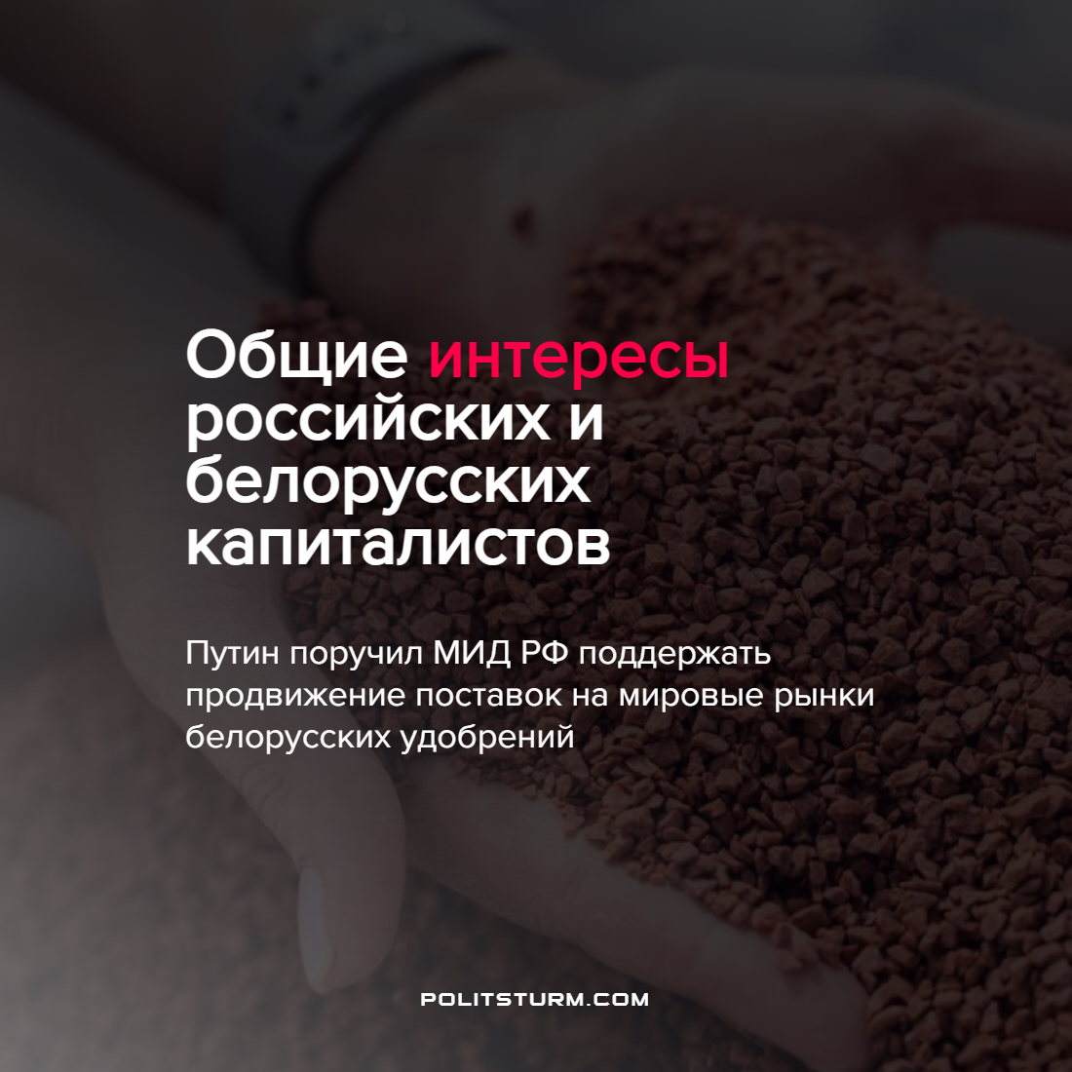

Оригинальная статья
2022-09-13
1 мин. на чтение

Президент РФ Владимир Путин во время совещания с членами российского Совбеза поручил МИД поддержать продвижение поставок белорусских удобрений на мировые рынки. Президент заявил:

“Мы рассмотрим, конечно, предложения наших европейских партнеров по поставкам удобрений в их адрес, но нужно решить вопросы по поставкам удобрений и в другие страны. Просил бы МИД поддержать и поставку белорусских удобрений.”
Владимир Путин обратил внимание на дискриминирующие действия ЕС по отношению к государствам Африки, Латинской Америки и Азии. Брюссель снял санкции с российских удобрений. Однако на деле оказалось, что импортировать удобрения теперь могут только европейские страны.
Российский лидер добавил:

“Поставка наших удобрений, так же как и белорусских, через порты европейских стран в те же развивающиеся страны — на рынки Азии, Африки, Латинской Америки — до сих пор запрещена, невозможна. Но это дискриминирует наших партнеров”.
Также Владимир Путин представил возможным передать удобрения странам, которые сильно в них нуждаются, на безвозмездной основе.
Выражая заботу о людях в других странах, на деле политики отстаивают империалистические интересы своих государств. В данном случае это борьба за рынки сбыта. Дело не столько в том, что в какие-то страны не поставляются удобрения, а сколько в том что, поставляются “не наши, а чужие”. Либо “наши” удобрения перепродаются в другие страны государствами-конкурентами, что уменьшает прибыли своим производителям.
Отдать удобрения нуждающимся странам безвозмездно вовсе не означает помочь нуждающимся. В условиях империализма такой беспрецедентный поступок направлен на подрыв дел у конкурентов. Капитал только временно идет на уступки.
От борьбы дипломатической и вооруженной между империалистами страдает всегда в первую очередь класс наемных рабочих. В интересах трудового народа производить свою жизнь, чтобы удовлетворять материальные и культурные потребности. В интересах империалистов получить новые рынки, источники сырья и рабочей силы для извлечения максимальной прибыли.
Снятием этих противоречий станет социалистический способ производства. За становление социализма трудящимся придется победить бизнесменов и корпорации в классовой борьбе, установить в государстве диктатуру пролетариата. Для этого рабочим необходимо создать партию, посредством которой они будут вести свою политическую борьбу.
Источник: Белта – “Путин поручил МИД РФ поддержать продвижение поставок на мировые рынки белорусских удобрений” от 09 сентября 2022 г.

Оригинальная статья

